Лабораторная работа №13. Средства, применяемые при разработке программного обеспечения в ОС типа UNIX/Linux

26 May, 2022 Moscow, Russia

# Лабораторная работа №13. Средства, применяемые при разработке программного обеспечения в ОС типа UNIX/Linux

# Цель работы

Приобрести простейшие навыки разработки, анализа, тестирования и отладки приложений в ОС типа UNIX/Linux на примере создания на языке программирования С калькулятора с простейшими функциями.

# Задание

1. В домашнем каталоге создайте подкаталог ~/work/os/lab_prog.
2. Создайте в нём файлы: calculate.h, calculate.c, main.c. Это будет примитивнейший калькулятор, способный складывать, вычитать, умножать и делить, возводить число в степень, брать квадратный корень, вычислять sin, cos, tan. При запуске он будет запрашивать первое число, операцию, второе число. После этого программа выведет результат и остановится.
3. Выполните компиляцию программы посредством gcc:

gcc -c calculate.c  
gcc -c main.c  
gcc calculate.o main.o -o calcul -lm

1. При необходимости исправьте синтаксические ошибки.
2. Создайте Makefile со следующим содержанием:

CC = gcc  
CFLAGS =  
LIBS = -lm  
  
calcul: calculate.o main.o  
gcc calculate.o main.o -o calcul $(LIBS)  
  
calculate.o: calculate.c calculate.h  
gcc -c calculate.c $(CFLAGS)  
  
main.o: main.c calculate.h  
gcc -c main.c $(CFLAGS)  
  
clean:  
-rm calcul *.o *~

Поясните в отчёте его содержание. 6. С помощью gdb выполните отладку программы calcul (перед использованием gdb исправьте Makefile) 7. С помощью утилиты splint попробуйте проанализировать коды файлов calculate.c и main.c.

# Ход работы

## Шаг 1

В домашнем каталоге создан подкаталог ~/work/os/lab_prog

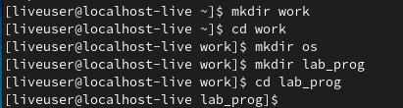

Создание подкаталога

## Шаг 2

В каталоге ~/work/os/lab_prog созданы файлы calculate.h, calculate.c, main.c.

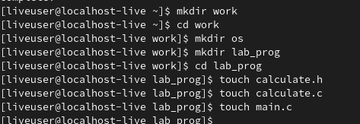

Создание файлов

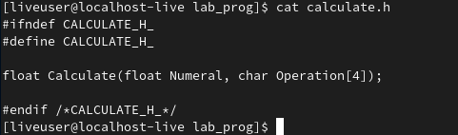

calculate.h

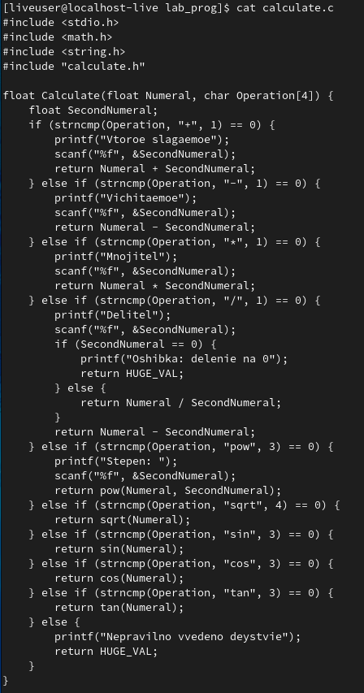

calculate.c

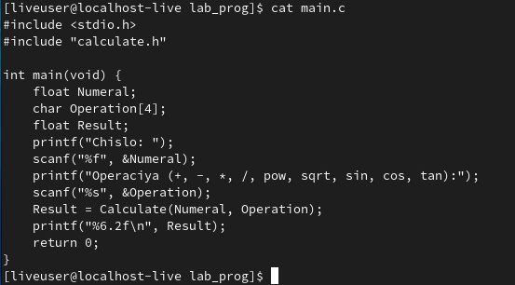

main.c

## Шаг 3

Я выполнил компиляцию программы.

Компиляция программы

Компиляция программы

## Шаг 4

Исправил синтаксические ошибки (опечатки)

## Шаг 5

Создал Makefile

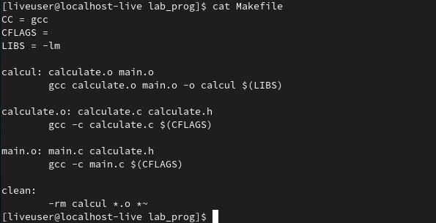

Makefile

## Шаг 6

С помощью gdb выполнил отладку.

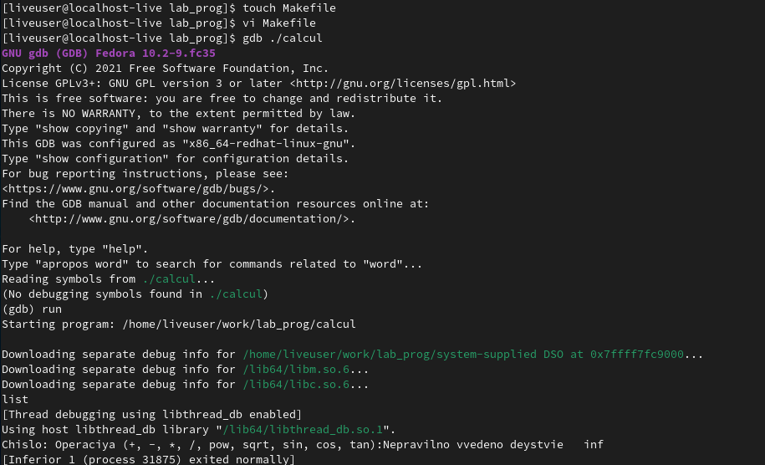

Отладка

## Шаг 7

С помощью утилиты splint проанализировал исходный код файлов calculate.c и main.c, увидел 16 предупреждений связанных с преобразованием типов в calculate.c.

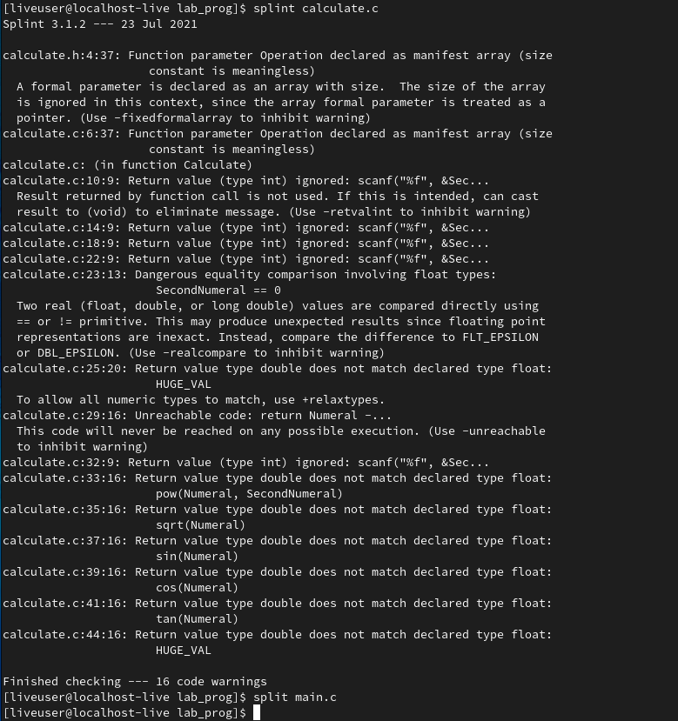

Анализ исходного кода

# Вывод

Я приобрел простейшие навыки разработки, анализа, тестирования и отладки приложений в ОС типа UNIX/Linux на примере создания наязыке программирования C калькулятора с простейшими функциями.